**Урок 5.7.**

**Тема Формирование научной картины мира**

Автор: Антихович Е.Г.

*Цель урока*: создание условий для успешного усвоения знаний по теме

**Учащиеся должны знать:**

ученых и результаты их деятельности, научные открытия XVI в.

**Учащиеся должны уметь:**

характеризовать изменения представлений людей об окружающем мире; давать оценку и характеризовать деятельность ученых XVI в.

ХОД УРОКА

1. ОРГАНИЗАЦИОННО-МОТИВАЦИОННЫЙ МОМЕНТ
2. ПРОВЕРКА УРОВНЯ ПОДГОТОВКИ ДОМАШНЕГО ЗАДАНИЯ.
3. Назвать наиболее известных художников эпохи Позднего Возрождения. Почему их называют титанами Возрождения?
4. Назвать наиболее известные картины художников итальянского Возрождения. Рассказать об одной из них.
5. Рассказать про одного из представителей Северного Возрождения. Рассказать про картину одного из них
6. РАБОТА НАД НОВОЙ ТЕМОЙ.

**А. Актуализация полученных знаний**

- Как в Средневековье формировались знания человека об окружающем мире?

- Как изменились представления людей об окружающем мире после ВГО?

**Б. Целеполагание**

**В. Открытия в области астрономии.**

*Составление таблицы «Открытия Нового времени» - чтение и параллельное заполнение таблицы.

| **Ученый** | **Работа, открытие** | | | **Религиозные взгляды** | **Значение** |
| --- | --- | --- | --- | --- | --- |
| Николай Коперник | «Об обращении небесных сфер»  - Гелиоцентрическая картина мира (Земля вращается вокруг Солнца)  - Недостаточность доказательств. | | | В центре мира - Земля | - Более правильное строение мира  - задача ученого-доказать. |
| ***\*Работа с док.1 Распечатки*** | | | | | |
| Джордано Бруно | | «О бесконечной Вселенной и мирах»  Бесконечность Вселенной.  Ни Земля, ни Солнце - не центры Вселенной. | | Земля – центр мира | Осознание того, что звезды – это планеты и звезды большого размера. |
| ***\*Учитель: рассказ о судьбе Джордано Бруно, рис. с. 29, док.2 распеч***. | | | | | |
| Галилео Галилей | | Доказал гелиоцентрическую системы Бруно.  Исследования поверхности небесных тел.  Спутники Юпитера.  «И все-таки она вертится» | Планеты гладкие, меньше Земли.  Геоцентрическая картина мира | | Доказал, что небесные тела имеют большой размер. |

* ***Определение «инквизиция» - рис. с.30***

**В. Развитие нового метода познания**

1. ***Как познавали мир ученые люди Средневековья?***
2. ***Как сегодня ученые познают мир, какой метод более правильный?***
3. *Просмотреть 2 абзац п.2, кто сформулировал новый метод познания?

***\*Работа со схемой с.31***

**Г. Вклад Ньютона в создание новой картины мира**

1. ***Рассказ учителя:***

* Английский математик XVIIв.
* Математические доказательства астрономов.
* Закон всемирного тяготения – яблоко.
* Луна – причины приливов и отливов.
* Слова Ньютона *«Знания - сила», «Если я видел дальше других, то потому, что стоял на плечах гигантов».*

***\*Работа с рис. с. 31, вопрос к рисунку.***

***Д. Развитие медицинских знаний***

1) **Учитель:** запрет на вскрытие тел и операции; древнеримский врач Гален. Уильям Гарвей – исследовал лягушек,

***\*Определите по картинке распечатки, что сумел доказать Гарвей.***

***\*Как вы думаете, как отнеслась церковь к исследованиям Гарвея?***

1. **ДОМАШНЕЕ ЗАДАНИЕ**

§ 5.В каких городах мира поставлен памятник в честь Н. Коперника?

1. **РЕФЛЕКСИЯ**

***\*В каких сферах ученые изменили картину мира?***

***\*Почему на одном из памятников в честь Н. Коперника выбиты слова «Остановивший Солнце — сдвинувший Землю».***

**ДОПОЛНИТЕЛЬНЫЙ МАТЕРИАЛ ДЛЯ УЧЕНИКОВ К УРОКУ**

**«ФОРМИРОВАНИЕ НАУЧНОЙ КАРТИНЫ МИРА»**

1. ***Отрывок из сочинения Коперника «Об обращении небесных сфер»***

*«Земля ...шарообразна, потому что со всех сторон тяготеет к своему центру. Тем не менее, ее совершенная округлость заметна не сразу из-за большой высоты ее гор и глубины долин, что, однако, совершенно не искажает ее округлости в целом ...*

*… В сравнении с небом Земля нe более как точка или как бы определенное количество в сравнении с бесконечным. Невозможно, чтобы Земля представляла центр мира. Как! Неизмеримое будет вращаться в двадцать четыре часа вокруг ничтожества!*

1. ***Судьба Джордано Бруно***

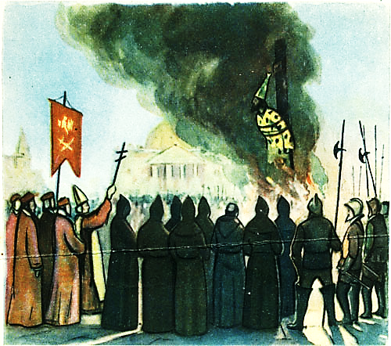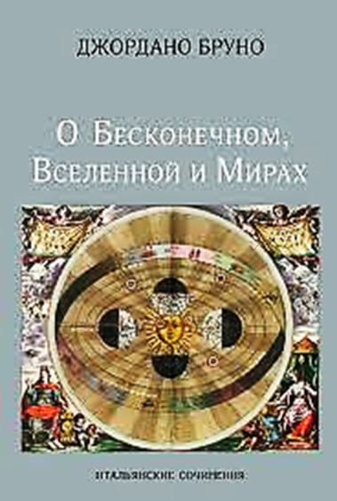

1. ***Открытия У. Гарвея***

